**Tugas Pertemuan 5**

(Evy Nur Imamah / IoT 1)

1. Berdasarkan gambar dibawah ini tentukan Vl = - (V1+V2+V3)

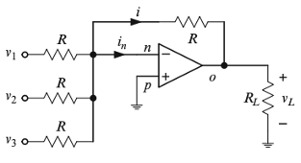

Pada rangkaian diatas, ada 3 hambatan dan yaitu $V_{1},V_{2} dan V_{3}$ dan $I_{1},I_{2} dan I_{3}$. Jika kita mengalikan kedua sisi persamaan dengan (-1) akan didapatkan hasil sebagai berikut ${-V}_{L}= -I_{total}∙R_{total}$, karena $I_{total}= {- (I}_{1}+I_{2}+ I_{3})$ $∙R_{total}$ dan kita tahu bahwa setiap tegangan memiliki hambatan yang sama maka $I_{1}∙R_{1}$ = $I_{2}∙R_{2}=I_{3}∙R_{3}$ jadi, pembuktian diatas adalah benar kalau $V_{L}$ = - ($V_{1}+V_{2}+ V_{3}$).

1. Tentukan rumus Vout

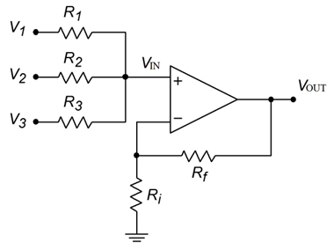

Dari gambar diatas kita memiliki 3 inputan voltase yaitu $V_{1},V_{2} dan V_{3}$ yang terhubung dengan $R_{1},R_{2} dan R_{3}$ di masing-masing. Selain itu ada,resistor $R_{i}$ yang terhubung ke ground dan menuju ke input inverting (-) dari op-amp serta Resistor $R_{f}$ terhubung antara output dan input inverting op-amp. Rumus Vout dapat dituliskan seperti ini, $Vout=-\frac{R_{f}}{R_{1} } . (V_{1}+V_{2}+V_{3})$ yang diperoleh dari hasil perkalian faktor $-\frac{R_{f}}{R_{1} }$ dengan jumlah dari $V_{1},V_{2} dan V_{3}$.